
ИСКУССТВО И ЭПОС 1940г.
«“С 6 утра итальянские войска будут двигаться по направлению к Греции”, - заявил посол Италии Эммануэль Грацци в своем ультиматуме премьер-министру Греции"”.
Подобными заголовками пестрели первые страницы газет, вышедшие в свет 28 октября 1940. В действительности, эти газеты вышли вторым выпуском, так как заявление посла Италии поступило в 3 утра, а о глобальных новостях требовалось незамедлительно сообщить.
Эта война не была выиграна ни случайно, ни по стечению обстоятельств, и это не было чудом. Ультиматум Грацци объединил Грецию единым духом патриотизма.
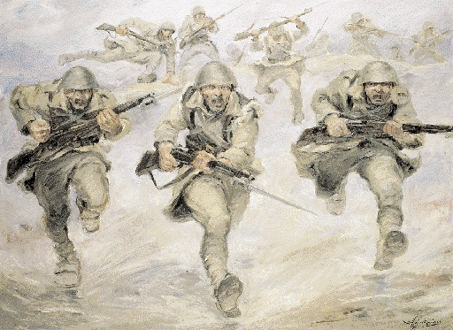 | 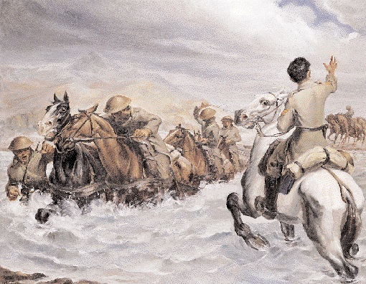
« Атака на врага» или «Ура» . А.Александракиса | Ал. Александракис: «Артиллерия на реке»
Греческое искусство, вовлеченное в борьбу, как на фронте так и в тылу врага, буйством красок сохранила на века противоборство, длившееся шесть месяцев, и завершившееся триумфальной эпической победой греческого народа. При любой попытке описания событий с помощью изобразительных средств, с самого первого момента противостояния ярко показаны общее приподнятое настроение и непостижимый, порой непонятный, неразумный, энтузиазм греков, боевой порыв, величие победы, а также испытания, трудности и невзгоды, даже смерть - весь спектр войны.
Художники на фронте выступят в качестве комбатантов, подобно Александросу Александракису, или имея официальный статус военного художника, подобно Умвертосу Аргиросу и Георгиосу (Йоргосу) Прокопиу, который испустил свой последний вздох, работая над своими картинами в городе Аргирокастро. Другие баталисты, которые черпали вдохновение в эпосе 1940-1941гг., представлены отдельными произведениями. Назовем несколько из них: Г. Гунаропулос, Хр. Капралос, Пер. Визандиос, Фр. Аристевс, Ник. Нирос, Сп. Василиу и Κ. Парфениса и т.д. Помимо этого, гравировальная мастерская Янниса Кефаллиноса при Высшей Школе Изящных Искусств города Афин, на которой тогдашние студенты (А. Тассос, В. Катраки, Г. Грамматопулос) и будущие великие мастера готовят афиши и плакаты о войне, способствует подъему морального духа гражданского населения и культивации чувства солидарности семьям солдат.
Свое призвание в войне против итальянцев найдут и карикатуристы, которые выражаются с помощью своего творчества и сотрудничают с газетами того времени. От начала войны и до момента наступления немцев на Грецию, греческая карикатура достигнет наивысшего пика развития. Комически представят тщеславного Муссолини и покажут фиаско итальянской армии так мастерски точно, чтобы сложилось впечатление, что война против итальянцев была весьма легкой победой.
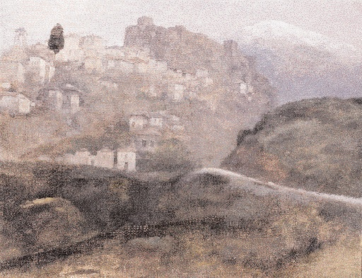 | 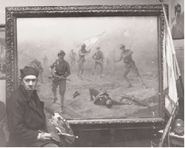
«Аргирокастро» Йоргос Прокопиу | Йоргос Прокопиу у себя в мастерской

Йоргос Прокопиу
Среди произведений, написанных Йоргосом Прокопиу на фронте, сохранена одна лишь картина - «Аргирокастро». Поскольку картина не была завершена к моменту заболевания художника на фронте, он упаковал картину таким образом, что она была заметна с обратной, темно-серой стороны, в результате чего она была спасена во время грабежа автоколонки, которая перевозила труп умершего художника в Афины 21 декабря 1940 года. Трагическая ирония! Изобразительные документы с Албанского фронта, за которые художник отдал свою жизнь, были потеряны навсегда для его семьи, для любителей искусства, для истории и для нашей страны.
Этот художник - ветеран с большим стажем на Малазийском фронте (1919-1922гг.). Когда началась греко-итальянская война, он уже был весьма преклонного возраста, что исключало его приезд на передовую линию фронта. Его знакомые никогда не забывали его реакцию после начала войны. Он делал все возможное, дабы ему разрешили уехать на фронт, ходил по кабинетам министров, дошел до самого премьера, которому писал:

'Афины, 18 ноября 1940 . Мой уважаемый господин Президент. Двое моих детей являются солдатами в священной борьбе нашей родины, самый священной из всех, которые вели по сей день на протяжении нашей славной и небезоблачной истории . Мне стыдно оставаться здесь, когда дети Эллады своей кровью пишут страницы столь несравненного эпического героизма. Чувствую, как в моих жилах кипит юная кровь . 28 октября Вам удалось совершить такое чудо. Вы меня вернули с своему 25-летию , при всем своем мужестве и греческом бесстрашии, свойственными такому возрасту. Поэтому, прошу Вас, распорядиться, чтобы мне разрешили приехать на фронт, чтобы увековечить своей кистью и волнением тот героический эпос, который пишется там высоко, на славных кровью пропитанных горах Эпира и Македонии. Я имел счастье принимать участие начиная с 1912 года, на всех наших национальных войнах в качестве военного художника и со своей стороны наложил, с помощью своего искусства и красочной палитры, свою маленькую лепту в вековое образование под названием «Эллада». Не отказывайте мне, господин Президент, это счастье сейчас. Йоргос Прокопиу. Военный живописец . Удостоен медали Военной доблести и Военного креста.».

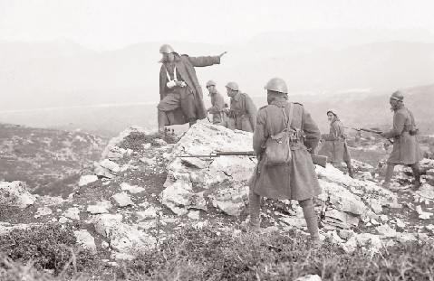 | 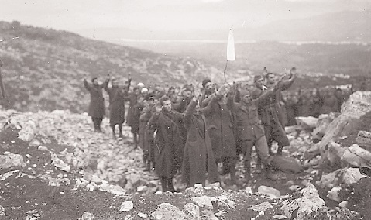
Фотография Г. Прокопиу | Пэпэли. Итальянские солдаты в плену. Фотография Г. Прокопиу.

Девять дней спустя пришел положительный ответ на его просьбу отправиться на фронт.

"ШТАБ-КВАРТИРА. ГЛАВОКОМАНДУЮЩИЙ. Командирам крупных формирований, убедительная просьба оказать содействие в своей работе художнику Йоргосу Прокопиу. Афины, 27 ноября 1940г. ГЛАВОКОМАНДУЮЩИЙ AK . ПАПАГОС.

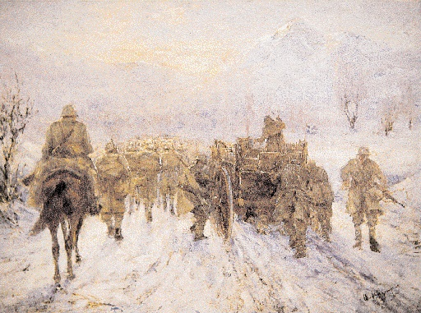
Умвертос Аргирос- « Вперед на границу»

Умвертос Аргирос
Глядя на все творчество Умбертоса Аргироса ( Кавала, 1882 - Афины, 1963) удивляемся перед серией 32 картин, написанных маслом, с темами из греко - итальянской войны 1940-1941 гг. И это потому, что к этому времени творчество художника не имело ничего общего с изображением военных сцен. Большинство из его картин освещаются светом. В его рисунках мы встречаем марши, инспекции, транспортные конвои, раненых, деревни после бомбежки , что безусловно передает трудности, сложные погодные условия, негостеприимную, недружественную окружающую среду, сверхчеловеческие усилия бойцов покорить снег и подняться в горы. Но в первую очередь его работы не изображают сцены конфликта и военных действий, а изображается время до и после конфликта, до и после столкновения (например, картина «Вступление греческой армии в город Корица» ).

Очевидна важность и внимание, которые придает Аргирос, написанию пейзажа, порой до такой степени, что человеческие формы и фигуры исчезают, а иногда картина превращается в чистую топографию (например, картины «Атаки вражеских самолетов», «Вступление греческой армии в город Аргирокастро»), написанные в стиле импрессионизма с ощутимым лирическим настроем.

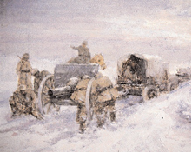 | 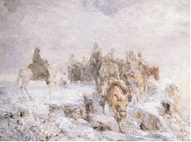
Умвертос Аргирос - «Отправление тяжелой артиллерии » | Умвертос Аргирос «Разведка конной армии –Северный Эпир».

Александрос Александракис

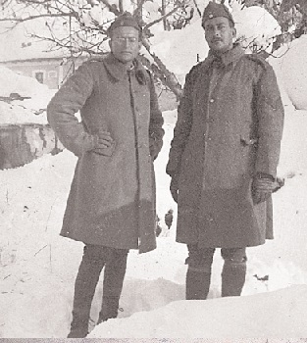
22.12.1940 Накануне Рождества на албанском фронте.
Художник Александрос Александракис - слева, с братом Менелаосом - справа.

Александрос Алексндракис (1913-1968гг.) несомненно считается самым характерным и представительным художником Эпоса 40-го года. Александрос Алексндракис ученик Умвертоса Аргироса в живописи и Янниса Кефиллиноса в гравировке. И это не только потому, что он писал и рисовал сцены из войны и албанского фронта, но и потому, что он прожил в этой войне, пережил ее и передает нам свои личные опыты. Таким образом, в то время как в других случаях с военными конфликтами, художники сталкиваются и знакомятся с более внешней и поверхностной сторонами войны, с некоторыми исключениями, Александракис мобилизуется, едет на фронт и лично переживает те сцены и темы, которые позже изображает на своих полотнах, в которых отражаются его личные, эмпирические опыты.

В своем Альбоме, выпущенном в 1968г. с характерным названием «Так мы воевали с 1940 по 1941 год", в котором содержатся 80 рисунков и 22 картины, он нам предоставляет возможность окунуться в характер войны, а его работы отличаются выразительной силой в своем изобразительном языке. Его графика и картины изображают сцены нападений и походов, коллективных усилий и индивидуальных реакций и подвигов, действия различных военных образований, героизм и мертвых, обморожения и раненых. В своей творческой палитре сочетается четкость и высокое качество графики, мощность цветовой гаммы, экспрессионистские мотивы и барокко, романтическое настроение и подача важного.
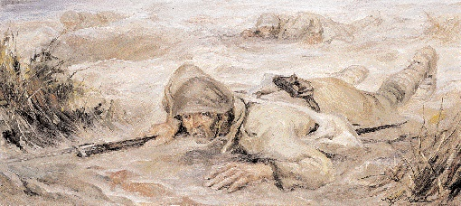
«Ползти» Александракис

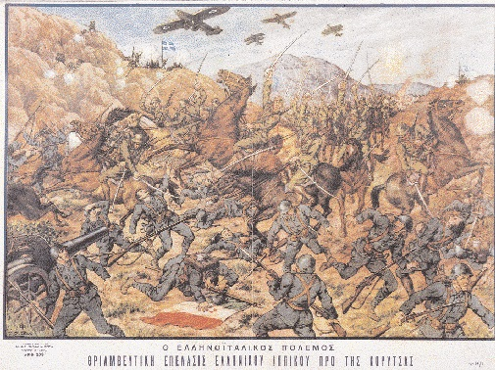 | 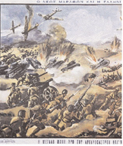
Фриксу Аристеос. «Греко-итальянская война: Триумфальная Атака конной армии перед Корицаса» | Никос Кастанакис « Новый Марафон и Эпопея: Великая атака перед Аргирокастра»

Постеры, афиши, картины и скульптуры на Албанской войне
В дополнение к вышеупомянутым художников, множество других художников и скульпторов проиллюстрировалы различные этапы войны. Среди художников-живописцев следует упомянуть Георгиоса Гунаропулоса (1889-1977), Периклиса Византиоса (1893-1972), Васоса Гермениса (1896-1966), Алекоса Контопулоса (1905-1979), Костаса Куцуриса (1913-1991), а среди скульпторов Янниса Канакакиса (1903-1978), Христоса Капралоса (1909-1993), Афанасия Лимнеоса (1908-1977), Филиппа Макоциса (1910) и Николая Павлопулоса (1909-1990).
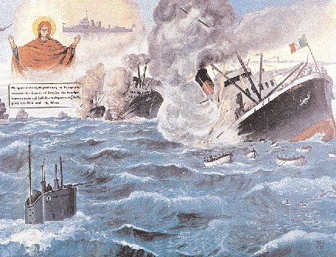 | 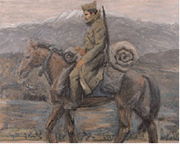
Николаос Нирос  «Греческая- итальянская война. Потопление итальянских судов легендарной лодкой ПАПАНИКОЛИС», 1940г. | Андреас Вурлумис « Всадник-Елатис»
В скульптуре, в частности, война 1940-1941 гг. воплотилась, часто лишенная мощного чувственного порыва, в композициях, заказанных такими ведомствами, как Министерства Обороны, Внутренних Дел и Культуры.
Одновременно ряд других художников, такие как Фриксос Аристефс (1879-1951), Гектор Дукас (1885-1969), Николаос Кастанакис (1896-1961), Николаос Nирос (1905-1979), Николаос Пасхалидис (1906) сосредоточились на композициях с военной тематикой, которые были предназначены для печати в формате литографии для афиш, тиражом в тысячах экземпляров .

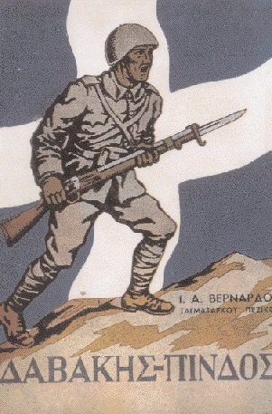 | 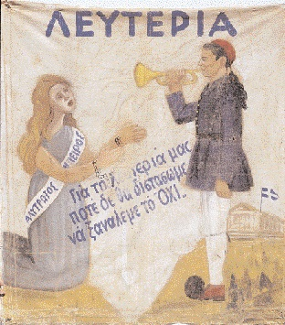
Эскиз художника Е. Пападимитриу (1895–1958), обложка книги «Давакис – Пиндос» | . Афиша, неизвестный художник

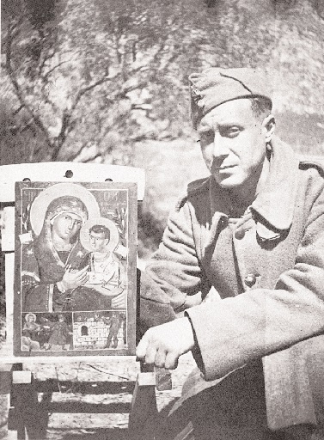¨
Албания 1941. Яннис Царухис с иконой «Богаматерь с младенцем»

В годовщину 50-летия греко-итальянской войны (1990 год) скульптор Васос Капантаис создал семь (7) позолоченных медалей. Их число имеет символическое значение, так как оно соответствует 7месячной войне. Медали находятся в Национальном историческом музее .
Художник Софи Кефала, ученица К. Партениса в Высшей Школе Изящных Искусств (Афины), составляла своего рода живописный дневник во время войны и оккупации (1940-1944гг.), лейтмотивом которого становится надгробная плита античного война Аристиона (хранится в Национальном Археологическом музее).
В 1981 году художник Георгиос Иоанну выпустил объемный «Альбом 1940 – 1974гг.», который включает монотипии со сценами из греко- итальянской войны .

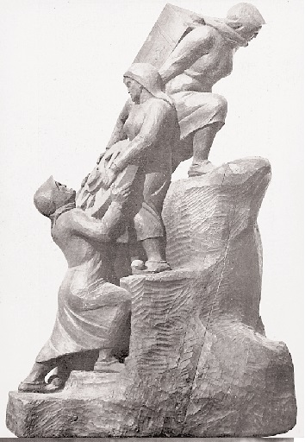
Никола « Женщины Пиндоса. 28 Октября 1940», дерево.

Утилитарные-прикладные декоративные элементы 1940года
Известное явление создание различных памятных мелких предметов, связанных с людьми и ситуациями, которые находят применение в повседневной жизни. Такие предметы предлагают аспекты изучения учеными в различных дисциплинах, преимущественно фольклористов, социологов, искусствоведов.

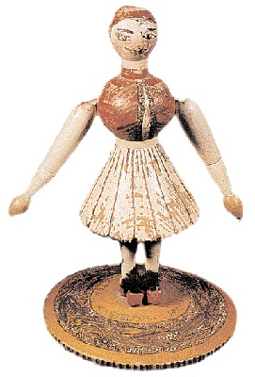 | 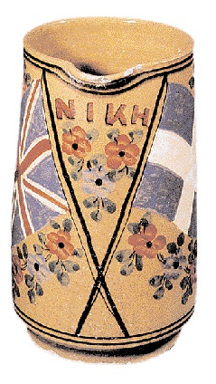
Деревянный Солдатик | Глиняный кувшин, со словом «Победа» и со флагами Великобритании и Греции.

С началом албанского фронта появляются первые утилитарные предметы, связанные с военными событиями: солдатики (перевязанные веревками и нитками), коробки и деревянные сундучки с греческим флагом, картины, изображающие батальные сцены, вышивка, зеркала, электрические лампы, кувшины, спичечные коробки, деревянные солдатики, металлические скульптуры женщин, которые несут боеприпасы и тому подобное. Позже эти объекты обретают более массовый характер, теряя автоматически свою «свежесть», «наивность», «невинность». Их главная цель состоит в зажигании патриотизма греков, в подъеме боевого духа тех, кто остался в тылу, в сохранении исторической памяти, в укреплении национальных идеалов .

Искусствоведу, изучающему данные предметы, очевидно желание создателя этих предметов, чаще всего анонимного художника, запечатлеть события и дух эпохи и воплотить их в своем творчестве, повествуя, таким образом, потомкам о них. Анонимный создатель, чаще всего самоучка, игнорирует обычные фигурные аналогии, размеры и формы (например, чрезмерно большие, по сравнению с другими частями тела, рука), подчеркивает контрасты цвета, искажает лица, стандартизирует формы. Всегда, однако, удается ему воплощать свои чувства греческую гордость, пламя самых сокровенных желаний греческого народа за свободу.

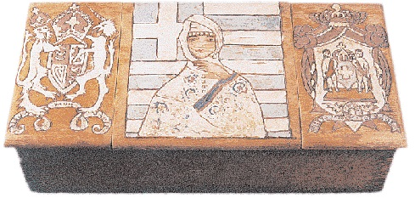
Деревянная коробка. В центре греческий флаг

Высмеивая фашизм:
Перо карикатуристов одинаково резко с копьем солдат.
Карикатуры – театральные постановки - виньетка - Театр теней / Karagiozis - вот все четыре полюса развлекательного досуга греческого населения на протяжении 20го столетия, они же мобилизуются на заре 28 октября 1940 года. Они явились тем инструментом, тем сосудом, который связал досуг и развлечение с морально-патриотическим воспитанием и укреплением духа с самого начала итальянской атаки в горах Пинда и до апреля 1941 года, когда рядом с копьями итальянского фашизма встали и механизированные полчища германского нацизма .

Ссылаясь на вовлечение в борьбу художественных средств, изначально стоит подчеркнуть абсолютный антифашистский характер (упоминаются такие художники, поэты, литераторы, как Фокос Димитриадис, Михалис Аргиропулос, Лщстас Варналис, Антонис Моллас, Сотирис Спатарис). Минимально подразумевалось некоторое противоречие между греческим и итальянским народом. Нигде нет ссылки, нигде не идет речь о гражданах Италии, об итальянском народе. Везде высмеивается алчный Муссолини, теневой король Виктор-Эммануил, побежденные генералы и карабинеры. Кроме того, греко-итальянская война предоставила отличную возможность, высмеивая итальянский фашизм, высмеивать, таким образом, и его греческих единомышленников.

С самого начала объявления войны карикатуристы находятся на передовой линии идейного фронта, большей частью карикатурами, но и афишами, мультфильмами, плакатами и комиксами. Те печатные издания, которые на регулярной основе сотрудничали с карикатуристами, используют их творческий потенциал по соответствующему назначению. Помимо фронтовых газет стенки, создается новая печатная продукция с почти эксклюзивным контентом и целью – высмеивать фашистскую империю Рима, в то время как и так называемые семейные журналы добавляют специальные страницы юмора в этом направлении. Пример новой формы, ориентированной на комментарии о войне и эскиз или комиксы – это журнал «Αέρα» (= «воздух»), первый номер которого вышел в субботу 07 марта 1941 года и успел выпустить еще три номера. Среди семейных журналов следует еще отметить журнал «Θησαυρός» (="Сокровище"), который добавил страницу карикатур под названием «Επί ποδός πολέμου» ("Пешком на войне») и т.д.

Среди карикатуристов того времени, мы постараемся упомянуть некоторых из них, ни в коем случае принижая значимость работ их коллег, о которых в рамках данной презентации речь не пойдет.

Георгиос Гейвелис, был карикатуристом , сотрудником различных изданий, в том числе ведущей газеты «Καθημερινή» (= «Ежедневная»), в которой он публиковал сатирические снимки и комиксы. Сотрудничество газеты с «Союзом объединенных репортеров" стало причиной переиздания его комиксов заграницей. Гейвелис изображает Муссолини гнусным, маленьким человеком ,почти африканским карликом, подчеркивая при этом толстую губу и подбородок «Дуче».

Фокионас Димитриадис. Первый военный эскиз Димитриадиса публикуется в газете "Свободная трибуна" 02 ноября 1940г. под названием "Защитник малых/маленьких". В нем изображен маленький ребенок в национальной одежде, преподнося Муссолини свое копье, в то время, как четыре (4) женские фигуры наблюдают, чей создатель называет их: Ливия, Эфиопия, Албания, Додеканезские острова. Последуют десятки карикатур в «Свободной трибуне» и в «Афинских новостях». Преимущественно антифашистского характера его эскизо, следует упомянуть дуэт Франко-Дуче («Афинские Новости" , 6 марта 1941г.) ,"Теперь, когда наступила весна" изображая Муссолини у двери нацизма, прося помощи словами «благословите калеку» («Свободная трибуна" , 9 марта 1941г.), а также диптих дуче-фюрер в день немецкого вторжения на территорию Греции («Афинские Новости", 06 апреля 1941г.).

Стаматис Поленакис. Случай С. Поленакиса особый. Лучшие эскизы о войне 1940-41 гг. он создал после войны, а спустя 40 лет после нее он их опубликовал в великолепном альбоме Военного музея Греции, куда он и подарил свою коллекцию, Его работы были созданы на протяжении 1942 года (время оккупации) на его родном острове Сифнос, а изданы были лишь в 1981 году. Военные эскизы Поленакися, а также применяемые им материалы, в корне отличаются от простых линий, которые характерны для остального его творчества. Смелые цвета и систематическое внимание к деталям отличают его 42 произведения, которые вошли в альбом. Как метко отмечено в предисловии к альбому "…эти произведения вылеплены из его греческой души. Они являются его реакцией на бремя страшной оккупации, это его внутреннее сопротивление на происходящее".

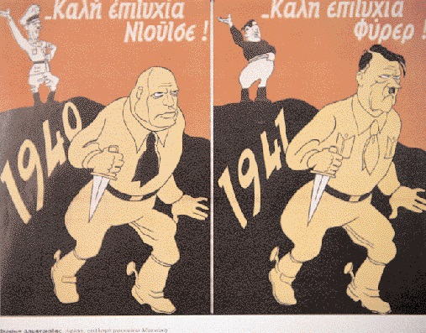 | 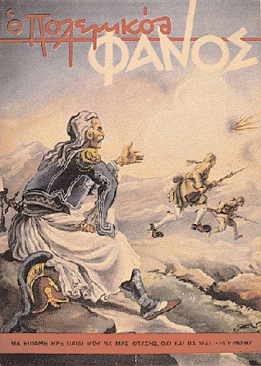
– Карикатура, Ф. Димитриадис | Сатирический журнал « Фонарь Редакторов»

Не менее важным было то же время вклад другого карикатуриста, Никоса Кастанакиса, прозаика по основной профессии, имеющего, при этом, тягу к живописи и к эскизу. Следует, также, упомянуть тот факт, что десятки популярных изданий того времени, такие как «Θησαυρός» (=«Сокровище») публикуют работы многих талантливых карикатуристов, таких как Михалис Галиас, Павлос Павлидис, Эвангелос Терзопулос и Никос Номикос.

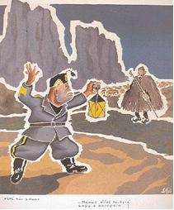 | 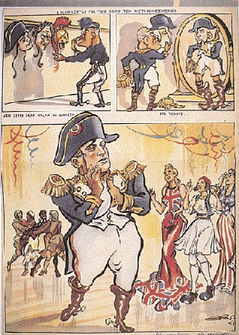
Карикатура, Поленакис | Карикатура, Никос Кастанакис

Гравировка в войне ‘ 40
Специальную и важную главу в истории греческой гравировки и последующего ее развития составляют произведения, сделанные в ходе войны 1940 года, во время оккупации и сопротивления (1940-1945гг.). На формирование жанра безусловное влияние оказало историческая среда, определившая мотивацию, цели и задачи произведений.

Прежде, чем перейти к конкретным авторам, следует упомянуть, что жанр гравировки к моменту начала войны приобретает особую значимость в творческой жизни Греции, чему способствовало восстановление в 1932 году профессором Яннисом Кефаллиносом Кафедры Графика в Высшей Школе Изящных Искусств (Афины). Кефаллинос не только вдохновлял своим преподаванием, но и сумел заманить многих художников стать учениками в своей студии, в результате чего в конце 40-х годов формируется первая плеяда – состоявшихся художников-учеников Кефаллиноса, таких, как: Г. Велиссаридис, Г . Варламос, К. Грамматопулос, Васо Катраки, Г. Мосхос , Тассос А., Луиза Монтесатну, Кантос Тилемахос и др. Репутация Кефаллиноса мотивирует многих художников иметь дело с гравировкой , таких как Яннис Моралис, Г. Манусакис, Ф. Кахримани, Элена Константиниди и др. Кулминацией производительности жанра становится первая национальная выставка «Оригинальной гравировки» в выставчном центре «Zappeio» в 1938 году. Этим выставочным мероприятием устанавливается и формально независимость и самостоятельность гравировки в качестве автономной отрасли, автономного жанра в изобразительном искусстве.

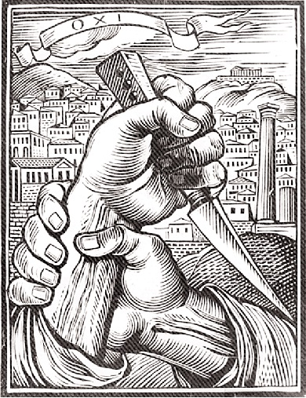 | 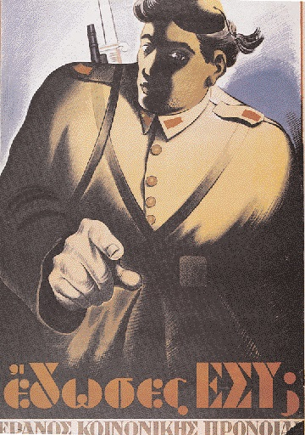
А. Тассос"Стилет" ( рисунок тушью ) | А. Тассос «Ты участвуешь в борьбе?»

Важным моментом в развитии и автономии греческого гравёрного искусства была война 1940, которая временно приостановила развитие всякого искусства вообще. На данном историческом этапе гравировка держит бразды правления и становится ведущим видом искусства по сравнению со скульптурой, и занимает главенствующее место. Гравёрное искусство отражает социальный характер, это не что иное, как движение идей, первоочередная цель которого – это распространение лозунгов и анонсов событий.

С началом войны, ксилография и гравюра по линолеуму представляли те же самые основные художественные формы гравёрного искусства, которые были направлены непосредственно на работу для военных нужд. Незамедлительно Высшая Школа Изящных Искусств, по инициативе учителя Янниса Кефаллиноса, предлагает изготовлять плакаты для борьбы с оккупантами, которые студенты отпечатывали литографным способом в мастерской школы гравюры.

Заслуживают внимания следующие плакаты :
• «Героини 1940 года" Константина Грамматопулоса, пополнивший коллекцию Королевско музея и Военной истории Брюсселя в Бельгии. Он также является единственным греческим плакатом, единственной афишей, включенной в книгу «The Poster in History» (=«Плакат в истории») Макса . Галло (Издание Хэмлин , 1974, Лондон), и « Цоляс (т.е. греческий военный в национальной одежде) с винтовкой ", с надписью "Иди и возьми".
• Васо Катраки: "Женщина за вязанием", которая представляет сельскую девушку за вязанием для солдат фронта.
• Тассос: 'Tsolias"(т.е. греческий военный в национальной одежде), который представляет собой солдата, указывающего пальцем на прохожего и задающего вопрос: «Ты участвуешь в борьбе?»

В мастерской Кефаллиноса царил дух демократической свободы. Тогдашние неизвестные студенты , впоследствии известные художники, берут на себя обязательство украсить агитационные плакаты в борьбе против итальянского фашизма. Патриотический вклад лаборатории Кефаллиноса продолжается и в годы оккупации. В ней были напечатаны некоторые «незаконные» партизанские плакаты и другие подобные материалы.

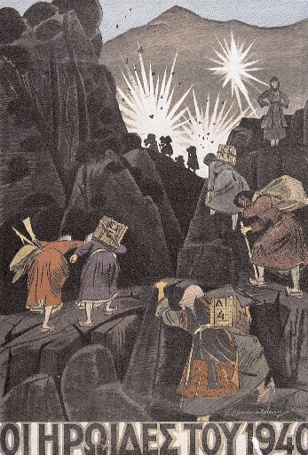¨
Костас Грамматопулос «Героини 1940 года»

Через несколько дней после нападения итальянцев на Грецию,а именно 26.11.1940, художник Тассос опубликовал в журнале «Νεοελληνικά Γράμματα» (=«Современные греческая летопись") свой "Стилет" ( рисунок тушью ) . Из этого эскиза, с незначительными дополнениями, следующая одноименная гравюра на дереве:

В этом небольшом отчет будет упомянуть еще:
•художника Спироса Василиу, который работал в течение трех месяцев на фронте; он разработал несколько сцен с войны, эскизы которых позже перенес на гравюру. Здесь мы назовем произведения "Лирарис" (т.е. музыкант, играющий на лире), а также "Инвалида албанской войны".
•Эскиз Агинораса Астериадиса «VINCEREMO» (=«победим»), который представляет собой столбец, на основе которого написано"М" (первая буква имени Муссолини), а под словом VINCEREMO собака поднимает ногу и писает на метафорическое высказывание, высмеивая , таким образом , итальянского диктатора . Однажды утром проснувшись жители Афин увидели массовым тиражом на уличных стенах этот гениальный плакат Астериадиса.

27 апреля 1941 года немецкая армия вступает в афинскую землю. Безоблачное афинское небо затемняется флагом нацистского креста. Борьба за драгоценную и желанную свободу уже началась.

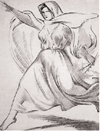 | 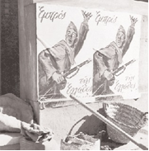 | 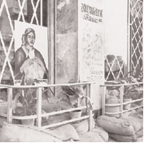
Эскиз Янниса Кефаллиноса для иллюстрации «Гимн Свободе» | Вид афинской улицы. Фотограф- Вула Папайоанну. | Кофейня «Флока» в Афинах. Фотограф- Вула Папайоанну.

Подготовка-подбор материалов, текст – Теодора Янници, к.и.н.
Источник: http://wwk.kathimerini.gr/kath/7days/1997/10/26101997.pdf
Греческий культурный центр выражает благодарность нашему преподавателю Аргирису Михаилу за помощь в оформлении материала.

ГРЕЧЕСКИЙ КУЛЬТУРНЫЙ ЦЕНТР ΚΕΝΤΡΟ ΕΛΛΗΝΙΚΟΥ ΠΟΛΙΤΙΣΜΟΥ
Москва, Алтуфьевское шоссе, 44 Altufyevskoe shosse, 44, office No 9, 2nd floor
офис № 9, 2 этаж 127566 Moscow, Russia
Тел.: 7084809 – Тел./Факс: 7084810 Tel.: +7 495 7084809; Tel./Fax: +7 495 7084810

e-mail: hcc@mail.ru info@hecucenter.ru
www.hecucenter.ru
skype: hellenic.cultural.center
facebook: http://www.facebook.com/Hecucenter
vkontakte: http://vk.com/club4157479

